Handlingsplan vid allvarlig händelse eller kris


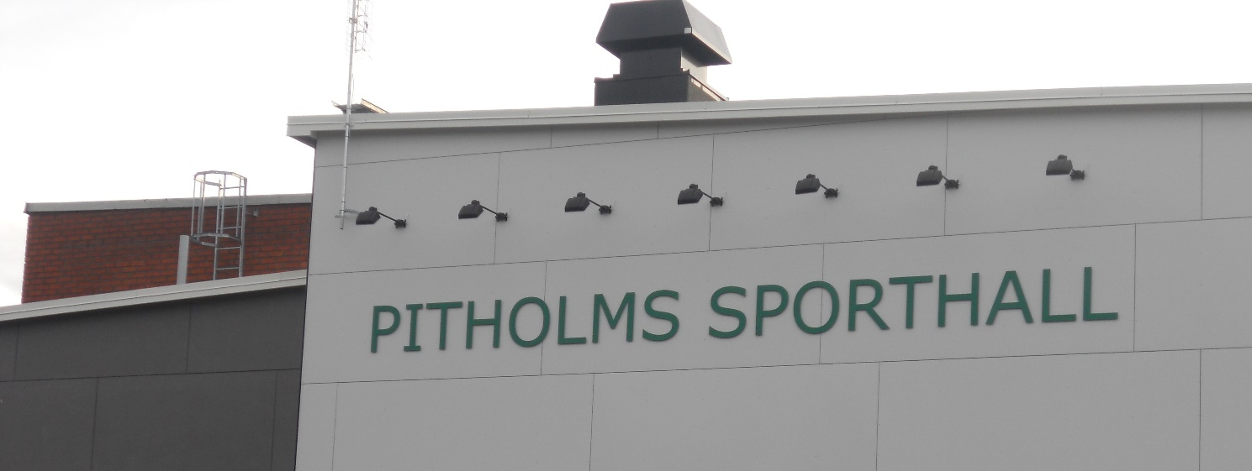



2015-07-24


Allvarlig händelse eller kris

Syfte
Om allvarlig händelse, kris inträffar i Strömnäs GIF ska detta dokument vara till stöd och hjälp för ledare och ansvariga.
När någon i ett lag, ledare eller aktiv blir allvarligt skadad eller vittne till något allvarligt som olycka, eller dödsfall, är det viktig som ledare att vara medveten om vad man ska göra, hur man gör och vem man kontaktar för att få stöd och hjälp.
Nedan finns telefon nummer vart man kan ringa, stöd för vad och hur man gör i en svår situation. Samlingsplats är alltid Strömnäs Gifs kansli

Viktigt
Kontakta alltid:
1.Liise-Lotta Granström Ordförande huvudstyrelsen 070-262 33 46
2. Kerstin Markström ordförande Handbollsektionen 070-630 20 77

som kallar in berörda personer beroende på händelse
Larm 112 (brådskande vård, polis, brand).
Närmaste sjukhus. Akuten Piteå 0911-750 00 dagtid.
Råd om vård 1177 dygnet runt
Jourhavande präst i kommunen 112
Krisgrupp POSOM 112

POSOM (Psykiskt och socialt omhändertagande).
Av erfarenhet vet vi att skadade och drabbade, anhöriga och andra berörda kan få det svårt på olika sätt i samband med en större olycka. När olyckan är framme är det viktigt att kommunen snabbt kan organisera stöd för de människor som drabbas av psykiska påfrestningar. Att förebygga psykisk ohälsa för människor som upplevt en stor katastrof är angeläget för vår kommun.
POSOM gruppen aktiveras vid större olyckor och katastrofer där samhällets ordinarie resurser inte räcker till. Gruppen kallas in av SOS alarm, räddningsledare vid räddningstjänsten eller av krisledningsnämnden i kommunen.
POSOM ingår som en del i kommunens krisberedskap. POSOM bygger på ett utvecklat nätverk mellan räddningstjänst, polis, socialtjänst, skola och kyrkan. Gruppen består av ett tjugotal personer, varav sex personer utgör basgruppen.

Krisplanering
Möte om vad som hänt. Samla berörda och börja med att fastställa vad som säkert kan konstateras har hänt. Besluta om vad som ska göras, av vem, när och tid för uppföljning.
Skriv protokoll vid mötet
Starta en journal över alla händelser och insatser
Utvärdera och följ kontinuerligt upp insatserna efter varje händelse.
Informera öppet, sakligt och tydligt
Vid olyckor kontaktas polisen som har informationsansvar gentemot allmänheten

